หน่วยการเรียนรู้ที่ ๑ คุณค่าความเป็นไทย
แผนการจัดการเรียนรู้ที่ ๘ เรื่อง การรู้คุณค่าและบำรุงรักษาทรัพยากรธรรมชาติ
และสิ่งแวดล้อม (๓)

ส ๑๕๒______หน้าที่พลเมือง ๕ กลุ่มสาระการเรียนรู้สังคมศึกษา ศาสนา และวัฒนธรรม

ชั้นประถมศึกษาปีที่ ๕ เวลา ๑ ชั่วโมง

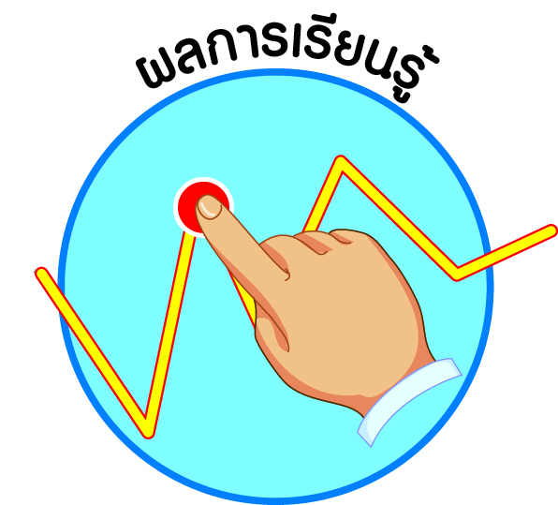
ผลการเรียนรู้

 รู้คุณค่าและบำรุงรักษาทรัพยากรธรรมชาติและสิ่งแวดล้อม (ข้อ ๒)
 ปฏิบัติตนเป็นผู้มีวินัยในตนเอง (ข้อ ๑๐)


สาระสำคัญ/ความคิดรวบยอด/หลักการ

สิ่งแวดล้อม คือ ทุกสิ่งทุกอย่างที่อยู่รอบตัวมนุษย์ทั้งที่มีชีวิตและไม่มีชีวิต รวมทั้งที่เป็นรูปธรรม (สามารถจับต้องและมองเห็นได้) และนามธรรม (เช่น วัฒนธรรมแบบแผน ประเพณี
ความเชื่อ) มีอิทธิพลเกี่ยวโยงถึงกัน เป็นปัจจัยในการเกื้อหนุนซึ่งกันและกัน ผลกระทบจาก
ปัจจัยหนึ่งจะมีส่วนเสริมสร้างหรือทำลายอีกส่วนหนึ่งอย่างหลีกเลี่ยงมิได้ สิ่งแวดล้อมเป็นวงจรและ
วัฏจักรที่เกี่ยวข้องกันไปทั้งระบบ หากสิ่งแวดล้อมถูกทำลายจนเสียสมดุล ย่อมมีผลกระทบต่อสิ่งมีชีวิตต่าง ๆ รวมทั้งมนุษย์ด้วย
ดังนั้น ทุกคนจึงต้องมีจิตสำนึกเห็นคุณค่าและใช้ให้เกิดประโยชน์หรือมีมูลค่าสูง
ต่อมวลมนุษยชาติ ตลอดจนอนุรักษ์ทรัพยากรธรรมชาติและสิ่งแวดล้อมเพื่อคนรุ่นต่อ ๆ ไป


สาระการเรียนรู้

๑. การรู้คุณค่าทรัพยากรธรรมชาติและสิ่งแวดล้อม
๒. การใช้ทรัพยากรธรรมชาติและสิ่งแวดล้อมอย่างประหยัดและคุ้มค่า
๓. การบำรุงรักษาทรัพยากรธรรมชาติ
๔. การมีวินัยในตนเองด้านความซื่อสัตย์สุจริต ขยันหมั่นเพียร อดทน ใฝ่หาความรู้
ตั้งใจปฏิบัติหน้าที่ และยอมรับผลที่เกิดจากการกระทำของตนเอง


สมรรถนะสำคัญของผู้เรียน
ฐาน

 ความสามารถในการคิด
- การคิดวิเคราะห์
- การคิดสังเคราะห์
- การคิดประเมินค่า
- การคิดอย่างมีวิจารณญาณ
- การคิดสร้างสรรค์
 ความสามารถในการแก้ปัญหา
- ความสามารถในการใช้ทักษะชีวิต


คุณลักษณะอันพึงประสงค์และค่านิยม
ฐาน

คุณลักษณะอันพึงประสงค์ | ค่านิยมหลักของคนไทย
- รักชาติ ศาสน์ กษัตริย์  - ซื่อสัตย์สุจริต  - มีวินัย    - ใฝ่เรียนรู้  - อยู่อย่างพอเพียง    - มุ่งมั่นในการทำงาน    - รักความเป็นไทย  - มีจิตสาธารณะ   | - มีความรักชาติ ศาสนา พระมหากษัตริย์      - ซื่อสัตย์ เสียสละ อดทน  - กตัญญูต่อพ่อแม่ ผู้ปกครอง ครูบาอาจารย์  - ใฝ่หาความรู้ หมั่นศึกษาเล่าเรียน ทั้งทางตรง    และทางอ้อม  - รักษาวัฒนธรรมประเพณีไทยอันงดงาม  - มีศีลธรรม รักษาความสัตย์ หวังดีต่อผู้อื่น  เผื่อแผ่และแบ่งปัน  - เข้าใจ เรียนรู้การเป็นประชาธิปไตย อันมี  พระมหากษัตริย์ทรงเป็นประมุข ที่ถูกต้อง  - มีระเบียบวินัย เคารพกฎหมาย ผู้น้อยรู้จัก  การเคารพผู้ใหญ่    - มีสติรู้ตัว รู้คิด รู้ทำ รู้ปฏิบัติ ตามพระราชดำรัสของพระบาทสมเด็จพระเจ้าอยู่หัว  - รู้จักดำรงตนอยู่โดยใช้หลักปรัชญาของเศรษฐกิจพอเพียง  - มีความเข้มแข็งทั้งร่างกายและจิตใจ ไม่ยอมแพ้ต่ออำนาจฝ่ายต่ำหรือกิเลส มีความละอาย  เกรงกลัวต่อบาปตามหลักของศาสนา  - คำนึงถึงผลประโยชน์ของส่วนรวมและของชาติมากกว่าผลประโยชน์ของตนเอง  


ภาระงาน/ชิ้นงาน
ฐาน

 ชิ้นงานที่ ๒ เรื่อง การอนุรักษ์สิ่งแวดล้อม

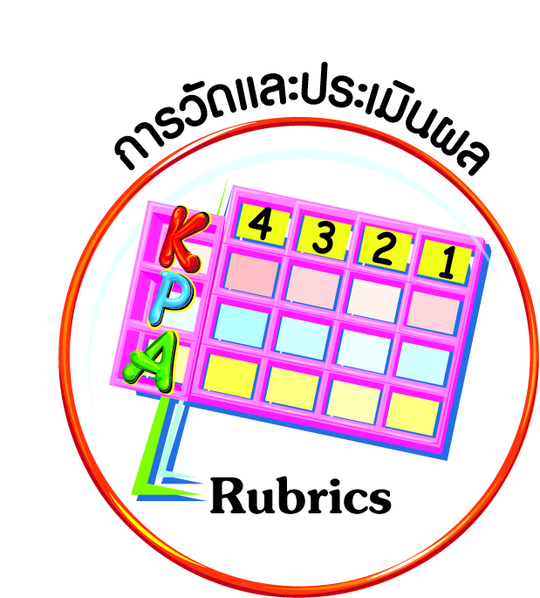
การวัดและประเมินผล
ฐาน

- แบบประเมินพฤติกรรมรายบุคคล
- การประเมินผลตามสภาพจริง (Rubrics)
- เกณฑ์การให้คะแนน (ระดับคะแนน-ระดับคุณภาพ)


การจัดกิจกรรมการเรียนรู้
ฐาน

๑. นักเรียนอ่านข่าวแล้วตอบคำถาม

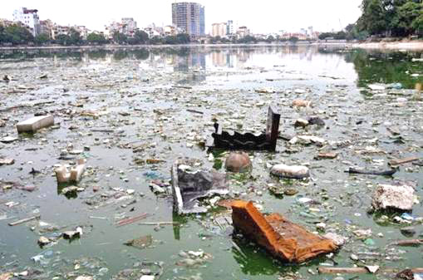
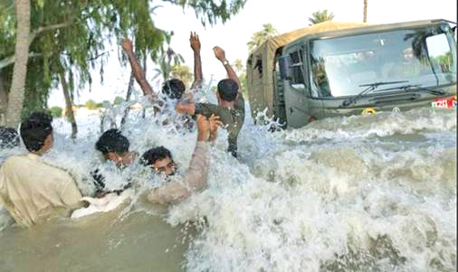

สภาพขยะลอยเกลื่อนทะเลสาบดองดา
ในประเทศเวียดนาม

ชาวบ้านร้องขอความช่วยเหลือจาก
รถทหารในเหตุการณ์

๑) นักเรียนวิเคราะห์ภาพข่าวถึงสาเหตุของการเกิดภัยธรรมชาติ
๒) นักเรียนเสนอแนวทางแก้ปัญหาที่ดีที่สุดตามแนวคิดของนักเรียน
(ตัวอย่างคำตอบ ถูกทุกข้อ เพราะเป็นการเสนอแนวคิดตามความคิดของนักเรียน
ไม่มีข้อผิด สามารถเห็นแตกต่างกันได้)

๒. ครูและนักเรียนร่วมกันสรุป เช่น
สิ่งแวดล้อมแบ่งออกเป็นลักษณะกว้าง ๆ ได้ ๒ ส่วน คือ
- สิ่งแวดล้อมที่เกิดขึ้นเองตามธรรมชาติ เช่น ป่าไม้ ภูเขา ดิน น้ำ อากาศ ทรัพยากร
- สิ่งแวดล้อมที่มนุษย์สร้างขึ้น เช่น ชุมชนเมือง สิ่งก่อสร้างโบราณสถาน ศิลปกรรม ขนบธรรมเนียมประเพณี และวัฒนธรรม
ดังนั้น การดูแลรักษาและอนุรักษ์สิ่งแวดล้อมย่อมแตกต่างกัน
๓. ให้นักเรียนระบุสิ่งแวดล้อมที่เกิดขึ้นเองตามธรรมชาติ และสิ่งแวดล้อมที่มนุษย์สร้างขึ้น
๔. ให้นักเรียนบอกความแตกต่างของการบำรุงรักษาและการอนุรักษ์สิ่งแวดล้อมที่เกิดขึ้นเองตามธรรมชาติ และสิ่งแวดล้อมที่มนุษย์สร้างขึ้น
๕. ให้นักเรียนบอกผลที่ได้จากการบำรุงรักษาและการไม่บำรุงรักษาสิ่งแวดล้อมที่เกิดขึ้นเอง
ตามธรรมชาติและสิ่งแวดล้อมที่มนุษย์สร้างขึ้นว่ามีความแตกต่างกันอย่างไร เช่น การบำรุงรักษา
ดิน น้ำ กับการปล่อยปละละเลย โดยให้นักเรียนได้สังเกตความแตกต่างจากภาพ จากสถานการณ์จริง
๖. นักเรียนร่วมกันบอกวิธีการบำรุงรักษา และการไม่บำรุงรักษาสิ่งแวดล้อม เช่น

บอกวิธีการบำรุงรักษาสิ่งแวดล้อม | บอกวิธีการไม่บำรุงรักษาสิ่งแวดล้อม
ตัวอย่าง | ตัวอย่าง
- ปลูกพืชคลุมดิน ทำให้ดินอุดมสมบูรณ์  มีธาตุอาหารมาก ต้นไม้เจริญงอกงาม  ได้ผลผลิตดี | - ใส่สารเคมีในดิน ทำให้ดินแห้งแล้ง  ขาดธาตุอาหารต่อพืช ปลูกพืชไม่งอกงาม

๗. นักเรียนและครูร่วมกันสรุปวิธีการบำรุงรักษาทรัพยากรธรรมชาติ เช่น ปลูกพืชคลุมดิน
ใช้ปุ๋ยชีวภาพ ไม่ทิ้งขยะลงแม่น้ำ
๘. ครูและนักเรียนร่วมกันบอกวิธีใช้และการบำรุงรักษาทรัพยากรธรรมชาติและสิ่งแวดล้อม
ให้เกิดประโยชน์สูงสุด เช่น ใช้น้ำซักผ้าล้างพื้นบ้านและน้ำสุดท้ายไปรดน้ำต้นไม้ ปลูกผักไว้รับประทานเองง่าย ๆ ไม่ใช้สารเคมี ใช้ปุ๋ยธรรมชาติ ได้แก่ นำเศษอาหารที่เหลือไปฝังกลบใต้ต้นไม้ให้เป็นปุ๋ยแก่ดิน
๙. นักเรียนนำความรู้ไปใช้ในชีวิตประจำวัน โดยนักเรียนต้องมีวินัยในตนเองด้วยความซื่อสัตย์สุจริต ปฏิบัติจริง และยอมรับผลที่เกิดขึ้นในทางที่ดี และตรวจสอบสิ่งที่นักเรียนปฏิบัติ
เพื่อประเมินผลด้วยตนเองในความรู้และวิธีการที่ได้รับรู้จากการศึกษา
๑๐. ให้นักเรียนทำชิ้นงานที่ ๒ เรื่อง การอนุรักษ์สิ่งแวดล้อม โดยให้นักเรียนเสนอแนวทาง
การอนุรักษ์สิ่งแวดล้อมในจังหวัดของตนเอง แล้วสรุปลงในแผนภาพความคิด
๑๑. ให้นักเรียนทำกิจกรรมสรุปความเข้าใจที่คงทนเรื่อง รู้คุณค่าและบำรุงรักษาทรัพยากรธรรมชาติและสิ่งแวดล้อม ดังนี้

ทรัพยากรธรรมชาติและสิ่งแวดล้อมเป็นสิ่งที่ใช้แล้วสามารถหมดไปได้ ดังนั้น
เราควรรู้จักคืนคุณค่าให้กับสิ่งแวดล้อม เช่น การปลูกต้นไม้ เพื่อรักษาสมดุลทางธรรมชาติของสิ่งแวดล้อม
ทรัพยากรธรรมชาติและสิ่งแวดล้อมเป็นสิ่งที่ธรรมชาติสร้างขึ้นเรื่อย ๆ ไม่มีวันหมด ดังนั้น เราควรรู้จักเลือกใช้ทรัพยากรธรรมชาติที่มีอยู่มาก เพื่อลดปัญหา
ความหนาแน่นของธรรมชาติ


การจัดบรรยากาศเชิงบวก
ฐาน

ให้นักเรียนมีโอกาสได้เห็นแบบอย่างที่ดี ได้เรียนรู้การประพฤติปฏิบัติที่ถูกต้องดีงาม ร่วมกันแสดงความคิด ความรู้สึก แลกเปลี่ยนประสบการณ์เพื่อขยายการเรียนรู้ สามารถศึกษาจากสื่อและแหล่งเรียนรู้ที่หลากหลาย ครูเป็นผู้แนะนำแนวทางที่ถูกต้อง


สื่อการเรียนรู้และแหล่งการเรียนรู้
ฐาน

๑. ภาพ
๒. แผนภาพความคิด


ข้อเสนอแนะของผู้บริหารสถานศึกษา

______________________________________________________________________________
______________________________________________________________________________
______________________________________________________________________________
______________________________________________________________________________
______________________________________________________________________________
______________________________________________________________________________
______________________________________________________________________________
______________________________________________________________________________
______________________________________________________________________________
______________________________________________________________________________
______________________________________________________________________________
______________________________________________________________________________
______________________________________________________________________________
______________________________________________________________________________
______________________________________________________________________________
______________________________________________________________________________
______________________________________________________________________________
______________________________________________________________________________
______________________________________________________________________________
______________________________________________________________________________
______________________________________________________________________________
______________________________________________________________________________
______________________________________________________________________________
______________________________________________________________________________

ลงชื่อ_________________________ (ผู้บริหารสถานศึกษา)
(_________________________)
________/________/________
บันทึกหลังการสอน

ผลการจัดการเรียนการสอน
]
______________________________________________________________________________
______________________________________________________________________________
______________________________________________________________________________
______________________________________________________________________________
______________________________________________________________________________
______________________________________________________________________________

ปัญหา / อุปสรรค
]

______________________________________________________________________________
______________________________________________________________________________
______________________________________________________________________________
______________________________________________________________________________
______________________________________________________________________________
______________________________________________________________________________

แนวทางแก้ไข
]

______________________________________________________________________________
______________________________________________________________________________
______________________________________________________________________________
______________________________________________________________________________
______________________________________________________________________________
______________________________________________________________________________

ลงชื่อ_____________________________ (ผู้บันทึก)
(____________________________)
_________/__________/________

